TÀI LIỆU GIẢI PHÁP
Dự án | TRIỂN KHAI PHẦN MỀM QUẢN TRỊ DOANH NGHIỆP LEMON3-ERP TẠI CÔNG TY CỔ PHẦN DỊCH VỤ PHÚ NHUẬN
Hạng mục | Tài chính
Phân hệ | Công cụ dụng cụ
Người tạo | Ban dự án DigiNet
Phiên bản | 1.0
Ngày cập nhật | 21/11/2016

DIGINET
Tên & chức vụ | Vai trò | Chữ ký | Ngày ký | Ghi chú
Nguyễn Đình Khoa  Trưởng dự án | Xét duyệt
Lê Minh Thu  Thành viên dự án | Hỗ trợ
Nguyễn Lê Hòa  Thành viên dự án | Hỗ trợ

MASECO
Tên & chức vụ | Vai trò | Chữ ký | Ngày ký | Ghi chú
Đỗ Hướng Dương  Trưởng dự án | Xét duyệt
Trần Thị Lụa  Thành viên dự án | Hỗ trợ
Bùi Thị Anh Thư  Thành viên dự án | Hỗ trợ
NHẬT KÝ TÀI LIỆU
Ngày | Người thực hiện | Nội dung | Phiên bản
21/11/2016 | Ban dự án DigiNet | Tạo mới | 1.0

Mục lục
1 TỔNG QUAN 7
1.1 Phạm vi tài liệu 7
1.2 Mục tiêu module Công cụ dụng cụ 8
1.3 Các thuật ngữ sử dụng 9
1.4 Các biểu tượng trong lưu đồ 10
2 DANH MỤC 11
3 CÁC QUY ĐỊNH CHUNG 12
3.1 Nguyên tắc chung 12
3.2 Phân bổ Công cụ dụng cụ 13
4 NHU CẦU QUẢN LÝ 14
5 KẾ TOÁN XỬ LÝ 15
5.1 Hình thành CCDC thông qua nhập kho 15
5.1.1 Lưu đồ 15
5.1.2 Chi tiết hạch toán 16
5.2 Hạch toán kế toán phân bổ CCDC 18
5.2.1 Lưu đồ 18
5.2.2 Chi tiết hạch toán 19
5.3 Hạch toán kế toán báo hỏng CCDC 20
5.3.1 Lưu đồ 20
5.3.2 Chi tiết hạch toán 21
5.4 Hạch toán kế toán thanh lý CCDC 23
5.4.1 Lưu đồ 23
5.4.2 Chi tiết hạch toán 24
5.5 Thay đổi bộ phận quản lý CCDC 25
5.5.1 Lưu đồ 25
5.5.2 Chi tiết hạch toán 26

TỔNG QUAN

Phạm vi tài liệu

Tài liệu này mô tả các kế toán, nghiệp vụ tại phần hành Công cụ dụng cụ của MASECO khi ứng dụng giải pháp LEMON3-ERP.
Tài liệu này được hoàn thành bởi hai ban dự án của DigiNet và MASECO.

Mục tiêu module Công cụ dụng cụ

- Theo dõi và kiểm soát tình hình sử dụng công cụ dụng cụ của doanh nghiệp từ lúc mua mới cho đến khi không còn sử dụng.
- Thực hiện nghiệp vụ và thiết lập các thông tin liên quan đến Công cụ dụng cụ.
- Thiết lập các tiêu thức phân bổ, xử lý phân bổ cuối kỳ.
- Khai báo danh mục công cụ dụng cụ và các thông tin quản lý chi tiết khác.
- Nghiệp vụ mua mới công cụ dụng cụ, các nghiệp vụ tác động tài chính, phi tài chính; nghiệp vụ phân bổ, chuyển bút toán; nghiệp vụ thanh lý; …
- Module công cụ dụng cụ chỉ quản lý về lượng. Giá trị công cụ dụng cụ, phân bổ chi phí sẽ quản lý tại Module Chi Phí Trả Trước.
- Các tài sản riêng biệt, được đánh mã số phân biệt theo từng đơn lẻ sẽ quản lý tại Module Tài Sản Cố Định.
- Các công cụ quản lý số lượng lớn hơn 1, cùng loại nhưng không đánh mã số phân biệt sẽ quản lý tại Module Công cụ dụng cụ.

Các thuật ngữ sử dụng

Thuật ngữ | Diễn giải
MASECO | Công ty CP Dịch Vụ Phú Nhuận
CCDC | Công cụ dụng cụ
CN | Chi nhánh
HHTM | Hàng hóa thương mại
LMFN | Chương trình LEMON3-ERP phần Tài chính
TLGP | Tài liệu giải pháp
TSCD | Tài sản cố định
VT | Vật tư
XDCB | Xây dựng cơ bản

Các biểu tượng trong lưu đồ

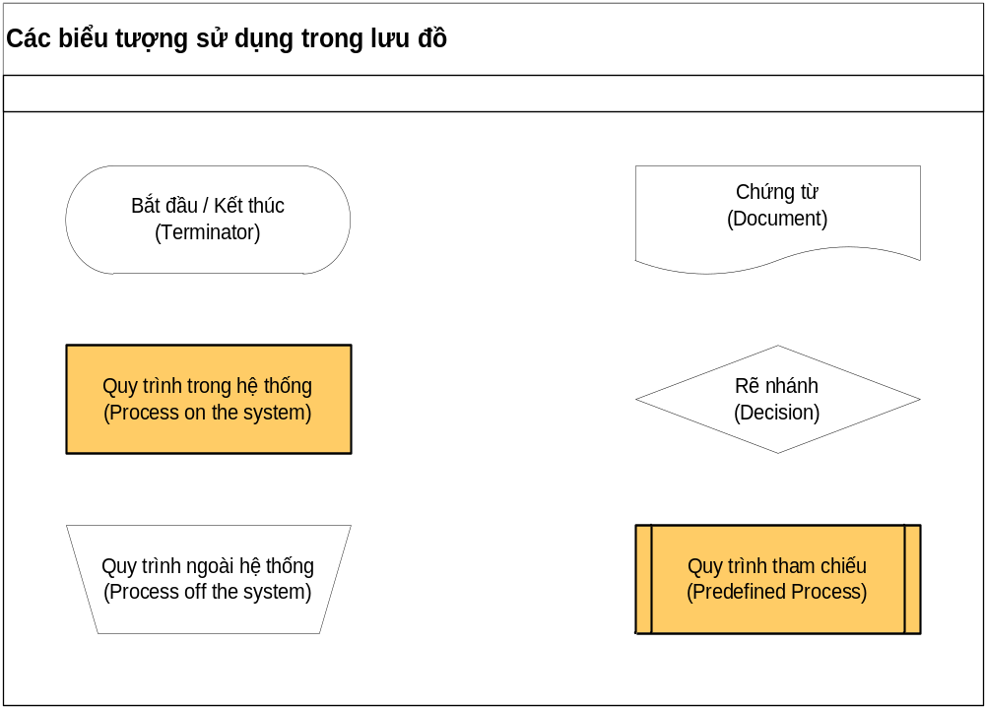

DANH MỤC

Mã công cụ dụng cụ đặt theo qui tắc hàng tồn kho.
Tham khảo TLGP module Thông tin dùng chung.

CÁC QUY ĐỊNH CHUNG

Nguyên tắc chung

- CCDC là những tư liệu lao động không đủ tiêu chuẩn để trở thành tài sản cố định, nhưng do giá trị công cụ đưa vào sử dụng phục vụ cho việc sản xuất kinh doanh rất lớn, nên đòi hỏi phải được theo dõi phân bổ cho nhiều kỳ kế toán.
- Tất cả CCDC mua về đều phải nhập kho rồi mới xuất dùng. Nhằm theo dõi xuất nhập tồn và kiểm soát được CCDC chính xác nhất.
- Module CCDC chỉ quản lý về số lượng xuất dùng phân bổ và những tác động đến CCDC. Mặt số lượng và giá trị chưa xuất dùng sẽ được theo dõi chi tiết tại Module Tồn kho.

Phân bổ Công cụ dụng cụ

- Phân bổ CCDC theo đường thẳng, phân theo thời gian sử dụng.

NHU CẦU QUẢN LÝ

STT | Nội dung nhu cầu | Mã kế toán trong LMFA
1 | Hình thành CCDC thông qua nhập kho | F43.01
2 | Hạch toán kế toán phân bổ CCDC | F43.02
3 | Hạch toán kế toán báo hỏng CCDC | F43.03
4 | Hạch toán kế toán thanh lý CCDC | F43.04
5 | Thay đổi bộ phận quản lý CCDC | F43.05

KẾ TOÁN XỬ LÝ

Hình thành CCDC thông qua nhập kho

Lưu ý: tất cả công cụ dụng cụ mua về đều phải nhập kho trước khi sử dụng.

Lưu đồ

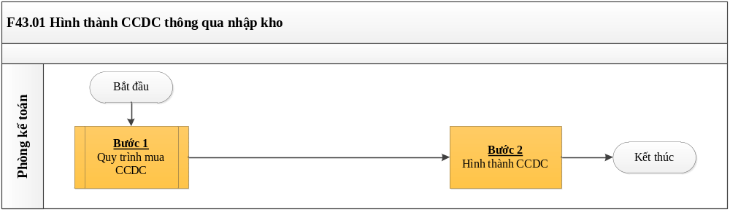

Chi tiết hạch toán

Bước | Bộ phận thực hiện | Chi tiết
Bước 1:  Hạch toán mua CCDC | Phòng kế toán | Tham khảo kế toán mua hàng
Bước 2:  Hình thành CCDC | Phòng kế toán | Đầu vào:  Phiếu chứng từ mua hàng  Thực hiện:  Nghiệp vụ/ Hình thành CCDC  Chọn phiếu chứng từ mua hàng.  Người dùng khai báo tiêu thức phân bổ gồm:  - Thời gian phân bổ  - Đối tượng phân bổ  - Tài khoản phân bổ  - Tập phí nếu có  Xét trường hợp:  - Mua về chuyển thẳng bộ phận sử dụng thì bộ phận tiếp nhận chính là bộ phận sử dụng  - Mua về không chuyển thẳng sử dụng thì bộ phận tiếp nhận là bộ phận kho. Khi bộ phận có nhu cầu sử dụng thì tiến hành thực hiện nghiệp vụ tác động chuyển bộ phận sử dụng.  Đầu ra:  Chi phí CCDC đã hình thành

Hạch toán kế toán phân bổ CCDC

Lưu đồ

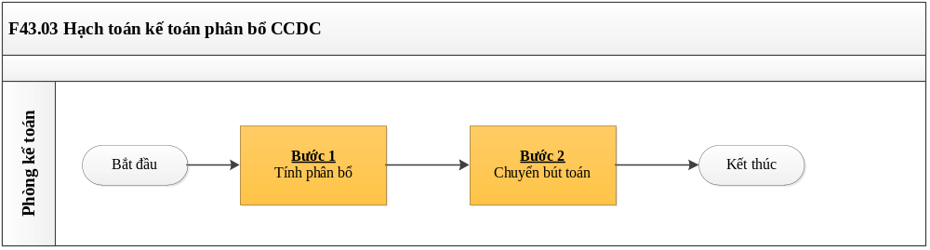

Chi tiết hạch toán

Bước | Bộ phận thực hiện | Chi tiết
Bước 1:  Tính phân bổ | Phòng kế toán | Thực hiện:  Nghiệp vụ\ Phân bổ CCDC.  Đầu ra:  Bảng tính phân bổ.
Bước 2:  Hạch toán và Chuyển bút toán | Phòng kế toán | Thực hiện:  Nghiệp vụ\ Chuyển bút toán phân bổ.  Đầu ra:  Bút toán phân bổ được chuyển sang Tổng hợp.

Hạch toán kế toán báo hỏng CCDC

Lưu đồ

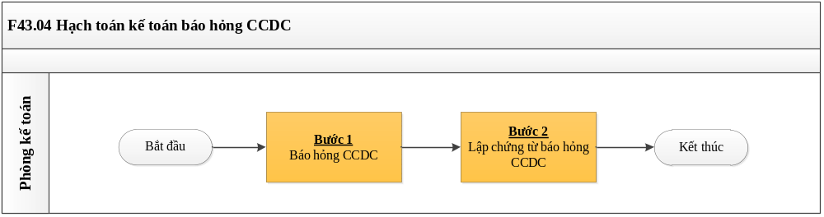

Chi tiết hạch toán

Bước | Bộ phận thực hiện | Chi tiết
Bước 1:  Báo hỏng CCDC | Bộ phận sử dụng | Đầu vào:  Thông báo hỏng CCDC.  Thực hiện:  Nghiệp vụ/ Tác động  Chuyển CCDC về bộ phận quản lý thiết bị để sửa chữa  Đầu ra:  Phiếu chuyển CCDC
Bước 2:  Lập chứng từ báo hỏng CCDC | Bộ phận quản trị thiết bị | Đầu vào:  Phiếu chuyển CCDC  Thực hiện:  Sau khi không sửa chữa được CCDC bộ phận quản lý thiết bị lập nghiệp vụ báo hỏng.  Nghiệp vụ/ Báo hỏng CCDC  Chọn phòng ban quản lý, Mã CCDC, số lượng hỏng,…  Đầu ra:  Phiếu báo hỏng đã nhập vào hệ thống (làm cơ sở để thanh lý)

Hạch toán kế toán thanh lý CCDC

Lưu đồ

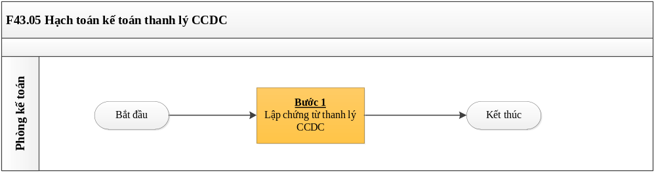

Chi tiết hạch toán

Bước | Bộ phận thực hiện | Chi tiết
Bước 1:  Thanh lý CCDC | Phòng kế toán | Đầu vào:  CCDC cần thanh lý, phiếu báo hỏng.  Thực hiện:  Nghiệp vụ\ Thanh lý CCDC\ Chọn từ phiếu báo hỏng.  Những thông tin CCDC cần thanh lý được kế thừa từ Phiếu báo hỏng.  Nhập những thông tin cần thanh lý: Số lượng (nếu khác với SL báo hỏng), định khoản,…  Nợ 811/ /có 242x: giá trị còn lại  Đầu ra:  CCDC đã được thanh lý.  Lưu ý: Chương trình chỉ hỗ trợ đến kế toán thanh lý CCDC, còn quá trình bán CCDC thì thực hiện nghiệp vụ bên Module Bán hàng như nghiệp vụ bán hàng dịch vụ. Trường hợp xuất kho khác: nếu liên quan đến hạch toán thì thực hiện trên hệ thống còn lại làm ngoài hệ thống.

Thay đổi bộ phận quản lý CCDC

Lưu đồ

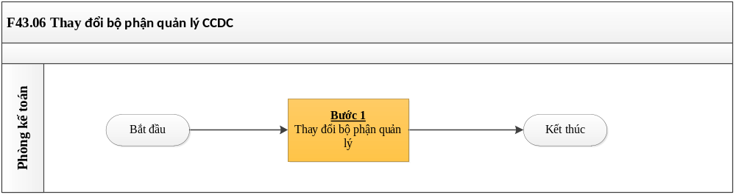

Chi tiết hạch toán

Bước | Bộ phận thực hiện | Chi tiết
Bước 1:  Thay đổi bộ phận quản lý | Bộ phậnquản trị thiết bị | Đầu vào:  CCDC cần thay đổi về bộ phận quản lý  Thực hiện:  Nghiệp vụ\ Di chuyển CCDC  Chọn CCDC cần tác động bổ sung những thông tin cần thay đổi về bộ phận quản lý, số lượng,…  Đầu ra:  CCDC đã được thay đổi bộ phận quản lý.

